Организация воспитателем Красновой О.В. работы с учётом образовательных потребностей, интересов и мотивов детей и членов их семей.
Организация воспитателем Красновой О.В. работы с учётом образовательных потребностей, интересов и мотивов детей и членов их семей.
Взаимодействие воспитателей с семьями воспитанников является одним из важнейших условий формирования личности ребёнка, положительных результатов в воспитании, которого можно достичь при согласованности действий и при условии развития интереса родителей к вопросам воспитания и обучения.
Цель работы Красновой О.В. - установить сотрудничество и партнёрские отношения детского сада с семьёй, активизировать участие родителей в различных мероприятиях.
Имея большой опыт работы с детьми Краснова О.В. считает, что только общими усилиями семьи и детского сада можно помочь ребёнку. Поэтому свои отношения с родителями она строит на основе сотрудничества и взаимного уважения. Для эффективного взаимодействия с семьёй недостаточно одного желания сотрудничать. Выявить запросы родителей, их проблемы и затруднения в вопросах воспитания и обучения детей помогают не только личная беседа, анкетирование, но и самостоятельный выбор ими тем для обсуждения из примерного перечня вопросов по каждому разделу программы.
С учётом их пожеланий и предложений Красновой О.В. осуществляется планирование совместной деятельности с семьёй. На разных возрастных этапах развития детей в группе Красновой О.В. эффективными формами сотрудничества с родителями стали родительские собрания: «Вот и стали мы на год взрослее» - Протокол род.собр. №1 - 28.09.2022г. Приказ №95 от 12.09.2022г.) где были раскрыты возрастные особенности развития детей, способы развития у них коммуникативных качеств; «А как речь – то говорит, словно реченька журчит» (Протокол род. собр. №2. - 26.01.2023г. Приказ №20 от 14.01.2023г.) особенности и проблемы речевого развития у детей старшего возраста.
Родительские собрания дают возможность, сообща решать внутренние вопросы конкретной возрастной группы. Кроме родительских собраний в группе проводилась дискуссия за круглым столом 07.02.2022г. «Здоровье ребёнка в наших руках» вместе с родителями обсуждали вопросы приобщения детей к здоровому образу жизни, организации спортивного досуга.
Интересной формой налаживания доверительных отношений и взаимопонимания с семьёй являются выставки совместного творчества детей, родителей и воспитателей на различные темы. Проведение таких выставок, как: «Золотая осень», «Весна-красна», выставка стенгазет «Мы помним!» В фойе детского сада накануне Великого праздника Победы поместили, праздничный салют из рисунков воспитанников Красновой О.В. В праздничных выпусках принимали активное участие, как дети, так и взрослые – родители.
В сентябре 2019, 2020г.г. в детском саду проходила осенняя благотворительная ярмарка «Дары осени». Ребята, совместно с родителями подготовились к весёлой торговле. Группа Ольги Валериевны оригинально оформила свой прилавок, назначила активных зазывал. Чего только не было! И забавные герои сказок из овощей и фруктов, вкусная выпечка, с пылу жару блины с горячим чаем, фото на память!
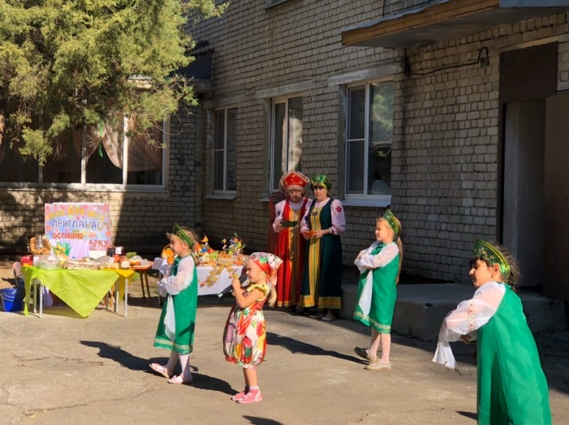
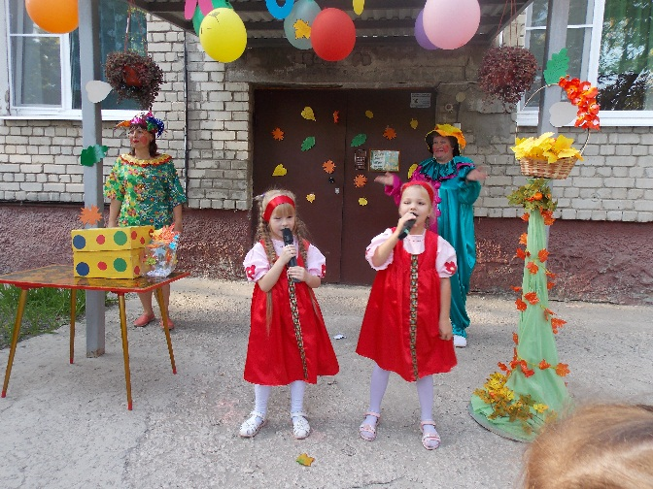
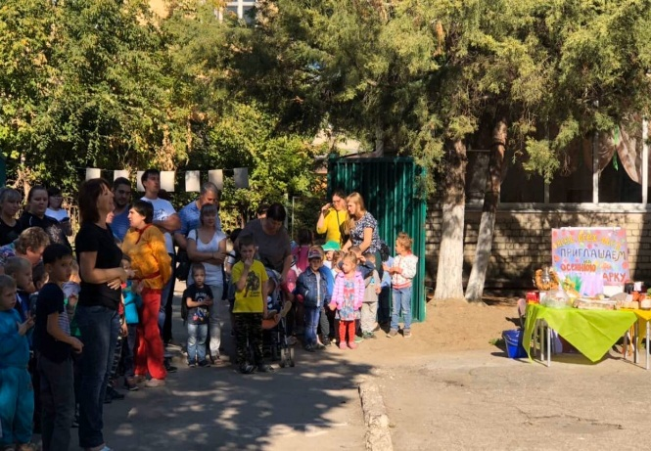
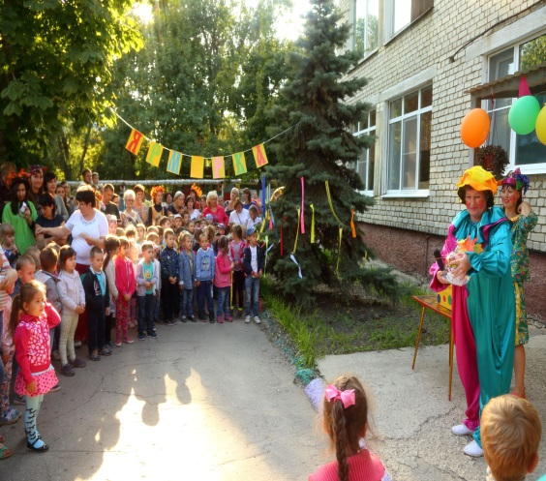

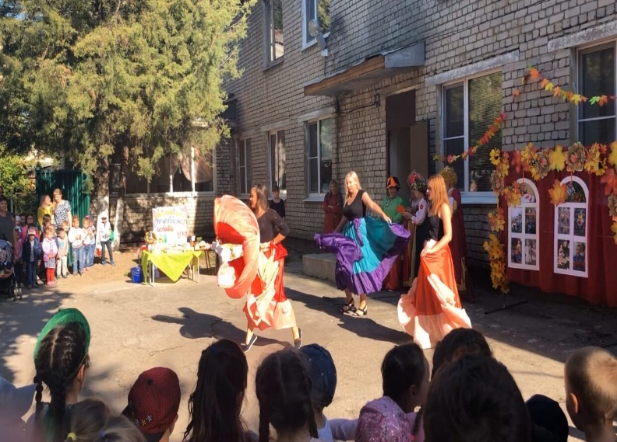

Родители также приняли активное участие в подготовке к проекту «Национальный калейдоскоп», «Казачество».
К 3 ноября приурочили отчетный концерт по проекту, в котором приняли активное участие родители и дети, которые исполнили песню «Казаки»

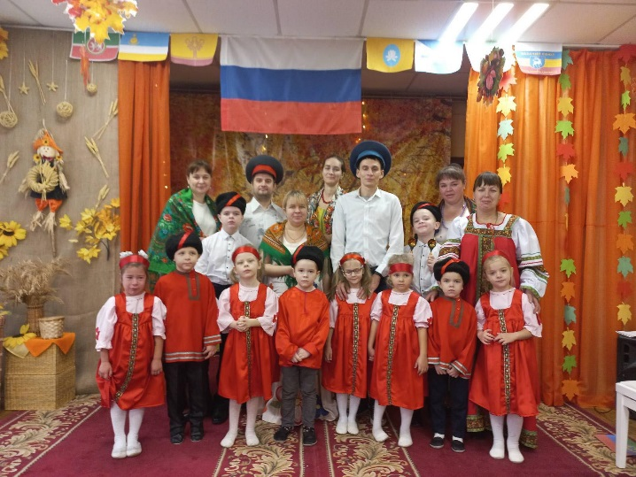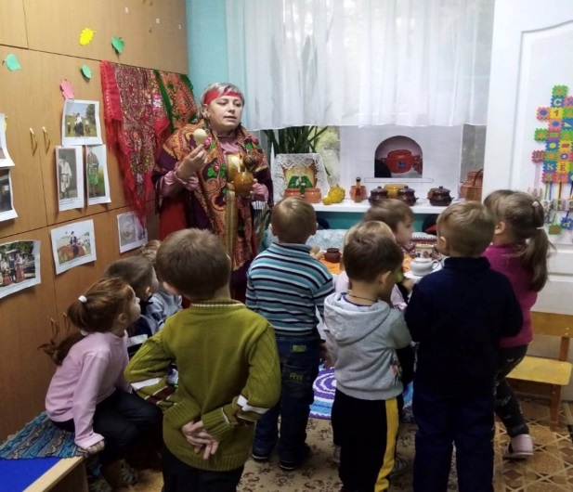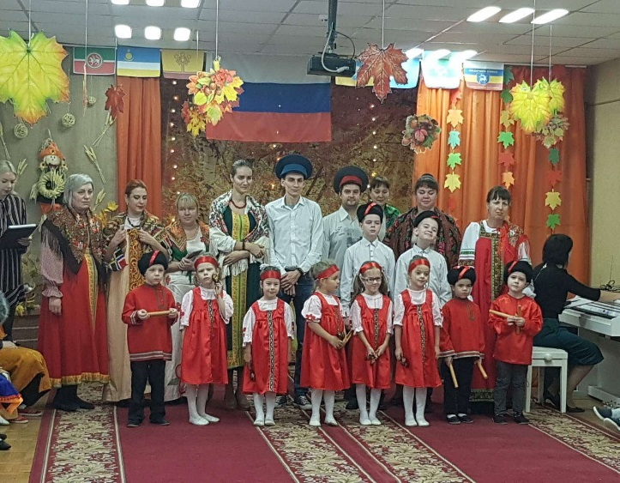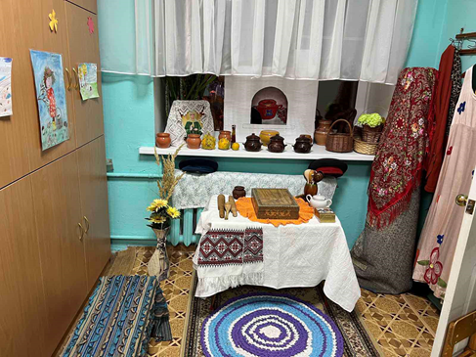

Родители Ольги Валериевны принимали активное участие в опросе из почтового ящика по темам: «Интересная история из моего детства»,
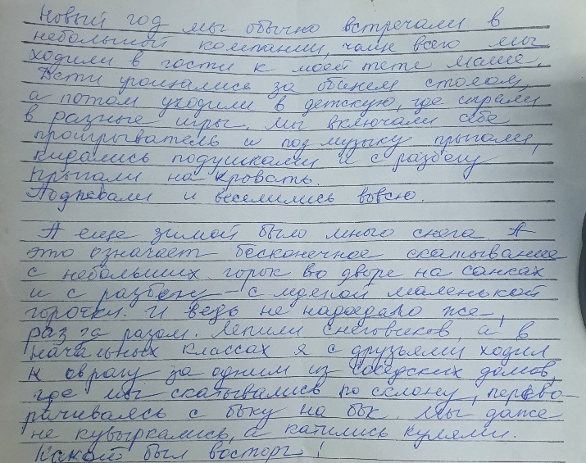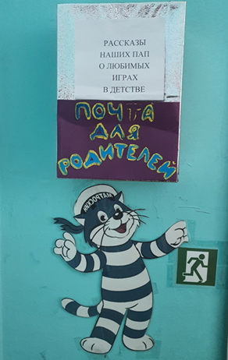
Родители и воспитанники Красновой О.В.. принимали активное участие в жизни группы: оформление группы к развлечениям, оформление участка группы.
Необходимую информацию по вопросам воспитания и обучения детей родители Красновой О.В. получают через наглядно – информационный материал: ширмы, стенды, папки – передвижки на различные темы: «Правила, который должен знать каждый!», «Закаливание», «Советы родителям «Как учить детей общаться», «Заповеди для родителей», «Профилактика гриппа», «Хвалим ребенка правильно», газета для родителей: «Азбука для родителей. Учим ребенка правилам безопасности» и т. д.
Из папки – передвижки «Игра в жизни ребенка» родители узнали: как правильно организовать детские игры, какие игрушки необходимы детям старшего возраста. А рубрика «Занимательная игротека» познакомила с простыми, но очень интересными, а главное полезными играми для детей, в которые родители смогут поиграть с ребёнком в любое удобное для них время. Так появились: «Игры на кухне», «В свободную минутку», «По дороге в детский сад».
Краснова О.В. считает, что сотрудничество и партнёрские отношения детского сада с семьёй имеет огромное значение. Только объединив свои усилия, родители и воспитатели могут обеспечить нашим детям двойную защиту, эмоциональный комфорт, интересную, содержательную жизнь дома и в детском саду, помогут развитию его основных способностей, умению общаться со сверстниками и обеспечат подготовку к школе.
Создание сайта дошкольного учреждения считается наиболее эффективной информационно - просветительской формой работы коллектива. Наличие у детского сада своего сайта, в сети Интернет, предоставляет родителям возможность оперативного получения информации о методах воспитания и обучения дошкольников, о жизни детского сада, о проводимых мероприятиях, праздниках, развлечениях. В детском саду в социальной сети «VK» имеется аккаунт детского сада, где родители принимают активное участие во всех проводимых мероприятиях https://vk.com/club211176444
С целью оказания информационно – методической поддержки родителям, обеспечивающим, дошкольное образование воспитателем была создана группа на сайте https://vk.com/club152778809 «Кораблик", на которой размещены материалы по вопросам воспитания и развития детей, материалы по обеспечению безопасности жизнедеятельности детей на улице, дома, в транспорте; Занятия с ребёнком дома. Как рассказать ребёнку о космосе? Что рассказать детям о празднике Светлой Пасхи.; консультации для родителей «Как укрепить здоровье детей» и т.д.
В рубрике «Материалы. Все записи» - предоставляются советы-подсказки, помогающие в воспитании и развитии дошкольников; объявления для родителей, фотографии и видео детей. Темы выбираются по запросу родителей.
Такая система работы дает возможность повысить педагогическую компетентность родителей. У них формируется понимание того, что для благоприятного развития ребенка надо пробовать, искать, учиться, меняться самим.
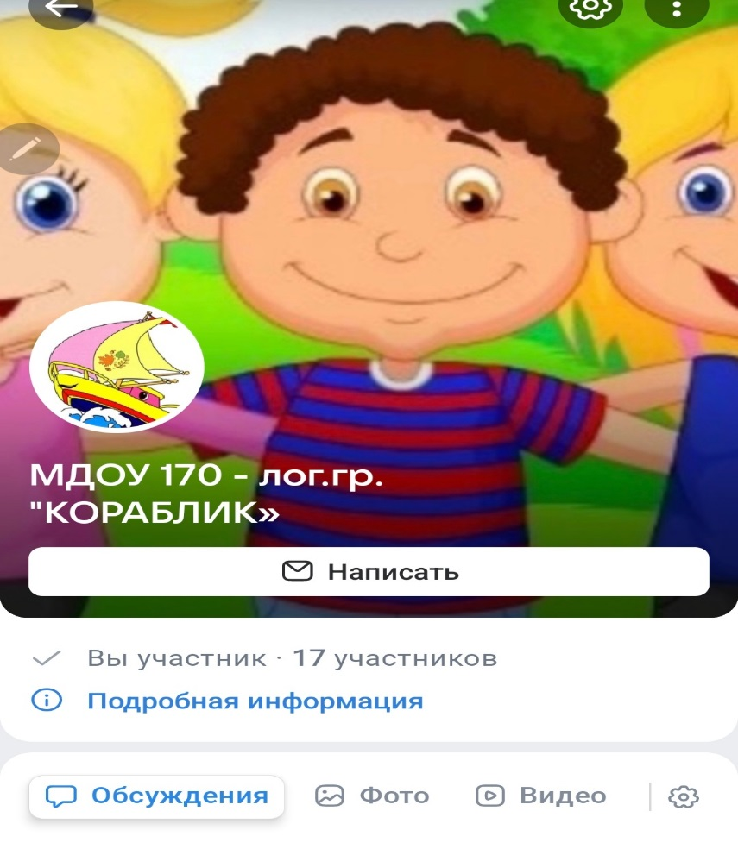

Многие из родителей осознали важность сотрудничества с воспитателями. Если раньше степень включенности родителей в организацию образовательного процесса была такова:

Родители | 2020-2022г. | 2022-2023г
Пассивные | 85% | 10%
Активные | 15% | 90%

Индивидуальные собеседования с родителями показывают, что многие из них смогли повысить уровень педагогических знаний, умений и навыков.
Постоянный контакт с семьёй позволил пробудить чувство расположения и доверие родителей к детскому саду, создать атмосферу общности интересов, эмоциональной взаимоподдержки и взаимопроникновения в проблемы друг друга.

Заведующий МДОУ «Детский сад
комбинированного вида №170» ____________________ Е.А. Бубнова

